新闻发布，2021年8月18日

前丹麦国家能源部部长加入蓝界科技董事会
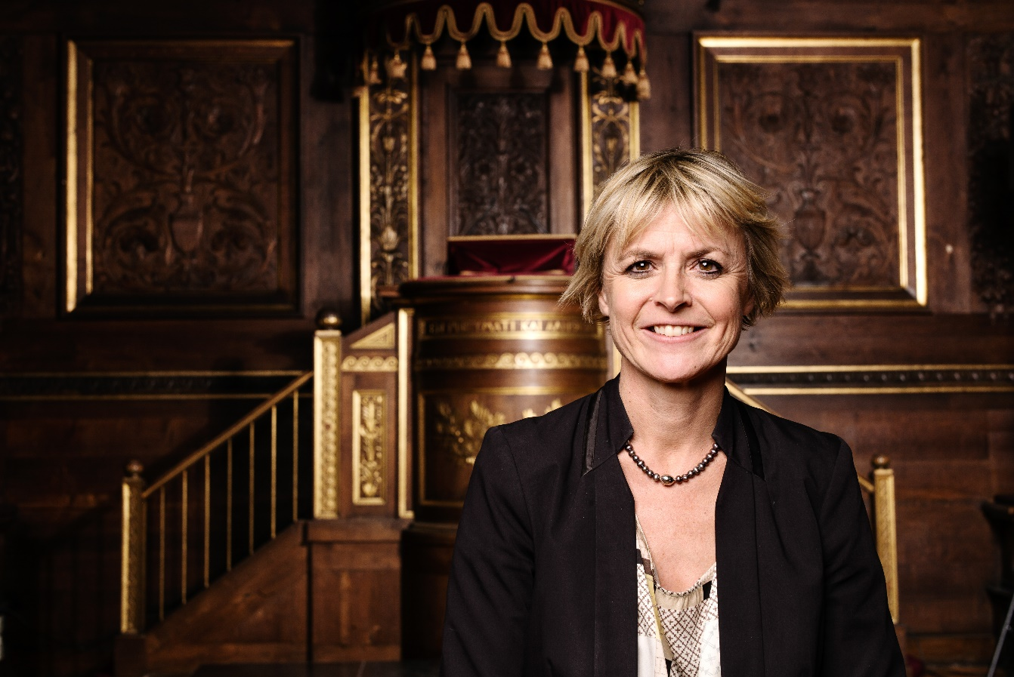
前丹麦国家能源部部长Lykke Friis加入蓝界科技 (Blue World Technologies)董事会

随着前丹麦国家能源部部长Lykke Friis的加入，蓝界科技董事会实力进一步增强，董事会组成更加多元化

日前，在蓝界科技控股公司特别股东大会上，前丹麦国家能源、气候与性别平等部部长Lykke Friis以高票当选为公司董事会董事。Lykke Friis支持蓝界科技为全球各行业提供内燃机和柴油机的绿色替代产品的发展方向。

“我们非常高兴地宣布：Lykke Friis加入了蓝界科技董事会！此前，公司就一直积极地与Lykke保持联系，因为我们认为她的履历非常符合公司董事的资格和要求。我们期待着与Lykke的合作！”蓝界科技联合创始人、首席执行官Anders Korsgaard兴奋地表示。

独特的背景经历
Lykke Friis拥有伦敦政治经济学院硕士学位和哥本哈根大学政治学博士学位，曾在丹麦国际政治研究所(原DUPI，现DIIS)先后担任高级研究员和首席研究员，于2003年出任丹麦工业联合会(DI)欧洲政治主任，并曾出任两届哥本哈根大学教学副校长。

二十余年来，Lykke Friis在多个公司和组织或担任董事或出任荣誉职位；凭借她的专业知识和经验，她为这些公司与组织的发展与进步带来了巨大且积极的改变：Lykke于2019年担任丹麦能源集群（House of Energy）董事会主席，于2014年至2018年期间担任维斯塔斯（Vestas A/S）董事会董事，自2014年起担任洛科威（ROCKWOOL）基金董事会董事，自2011年起担任欧洲理事会外交关系（ECFR）联席主席，自2016年起担任丹麦癌症协会会长。目前，Lykke担任位于哥本哈根的智库欧洲（Think Tank EUROPA）董事长。

“以Lykke Friis在气候和能源领域的政治背景知识和国际视野，她的经验和知识无疑将强化蓝界科技作为燃料电池研发和生产领军企业的角色，助力蓝界科技实现全球绿色转型的愿景，”蓝界科技董事会主席John Butt说到。

从研发到工业化
过去数十年来，丹麦在甲醇燃料电池技术的研发上不断进行投资。为了使这一技术可以与传统技术在应用和成本上相媲美，实现甲醇燃料电池技术工业化是唯一出路。因此，位于奥尔堡的蓝界科技在实现燃料电池商业化生产上进行了大规模投资；目前，我们正在安装生产设备，并计划于近几个月内开始预批量生产。蓝界科技已覆盖燃料电池产品开发的完整价值链：从与全球领先科研机构和大学进行深度合作研发，到燃料电池组件和系统的大规模生产。这一模式自两年前Lykke Friis第一次了解蓝界科技时就吸引了她的注意力：

“现在是欧洲乃至全球将其纸面上雄心勃勃的气候目标转变为行动的时候了。我相信蓝界科技所持有的技术蓄势待发，她不仅在最重要的交通运输领域，也将在其他领域扮演关键角色。蓝界科技与科研界密切合作，她是绿色转型的先驱，且行动迅速。这一切都打动着我。我很高兴能加入蓝界科技的绿色征程，并希望能为蓝界科技的发展和进步贡献自己的力量，”Lykke Friis在当选蓝界科技董事后如是说到。

蓝界科技计划持续提升产量，并预期在三年内实现完全商业化生产，年产量达50,000套燃料电池。

董事会得到进一步强化
2020年12月底，蓝界科技开始组建独立且职业的董事会。彼时，John Butt在股东大会上入选董事会，并在随后的董事会上当选为蓝界科技董事会主席。

John Butt是Conduit Ventures创始普通合伙人。他在清洁能源、氢能和燃料电池投资领域拥有超过三十五年的行业经验，对于该行业的战略规划、运营和商业发展拥有独到的见解。

鉴于蓝界科技公司治理战略，Lykke Friis接替原股东代表董事乐炜，出任蓝界科技独立董事。

新闻联系人:
公共关系与宣传总监
Anne Kvist
邮箱： akv@blue.world
手机： +45 31 60 16 71

关于蓝界科技（Blue World Technologies）
蓝界科技是一家有雄心和远见的高温质子交换膜燃料电池组件及系统研发商和制造商。其产品可应用于全球固定电源、APU、汽车和重型交通运输等场景。其燃料电池将成为内燃机和柴油发电机的绿色替代品。作为Power-to-X生态系统的一环，其甲醇燃料电池技术将为无法实现直接电气化或无法应用电池技术等领域的绿色转换提供解决方案。

蓝界科技的燃料电池的以甲醇燃料为主。甲醇是一种可再生、可使用现有基础设施便捷便宜实现长时间存储和全球运输的液态燃料。

蓝界科技由拥有丰富的燃料电池行业经验的团队创立，公司的目标在于通过大规模生产实现甲醇燃料电池技术的商业化。蓝界科技致力于高温质子交换膜与甲醇重整相结合的技术，其产品设计简洁，能量转换效率高，拥有碳排量低、燃料成本低、有害物零排放等显著优点。

欢迎访问我们的主页 www.blue.world 或社交媒体 social media了解更多资讯。

